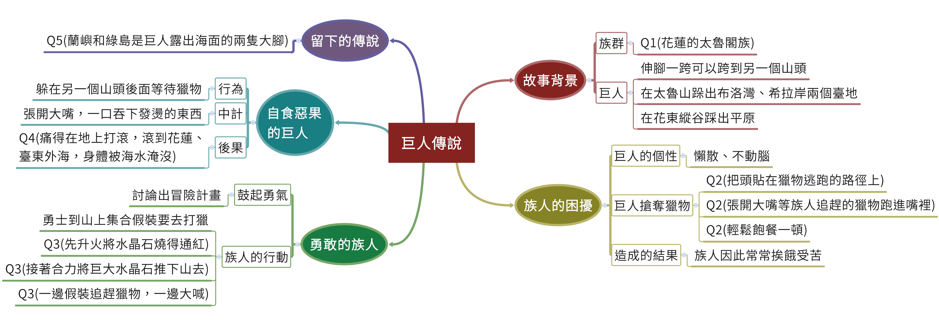
國語三下愛閱讀二 巨人傳說
Q1.巨人傳說是哪一個族群的故事呢？
Q2.沒有發揮專長幫助族人的巨人，反而做了什麼事讓族人感到很困擾？
Q3.勇敢的族人在山上集合後按步驟行動，他們先做哪件事？接著做什麼？
Q4.自食惡果的巨人一口吞下發燙的水晶石後，發生了什麼事？
Q5.故事的結果，出現了什麼有趣的傳說？
桃園市大忠國小 陳佳慧老師 繪製

